Swim Spa Farbspektakel am Armstark Firmengelände
St. Florian am Inn. Der Swim Spa Boost 7000 erstrahlt ab sofort nachts in bunten Farben am Firmengelände der Armstark Zentrale. Egal ob Rot, Gelb, Blau, Türkis oder Lila – die persönliche Lieblingsfarbe ist garantiert bei diesem Farbspektakel zu sehen.
Neben Whirlpools erfreuen sich seit Jahren auch Swim Spas – die optimale Kombination aus Whirlpool und Swimming Pool – von ARMSTARK größter Beliebtheit. In einem Swim Spa kann unabhängig von der Jahreszeit geschwommen und relaxt werden. Highlight: Leistungsstarke Gegenstromanlagen lassen sich in der Stärke regulieren, sodass vom gemütlichen Brustschwimmen bis hin zum Training für den nächsten Triathlon alles möglich ist. In einem Swim Spa kann außerdem endlos lange geschwommen werden, ohne dabei an das Beckenende zu geraten. Zusätzlich benötigt ein Swim Spa wenig Platz und ist somit für jede Fläche optimal geeignet. Niederlassungsleiterin Christine Brückl und Verkaufsberater Gerhard Walch sind sich einig: „Swim Spas sind die Schwimmbäder der Zukunft.“

Armstark GmbH
Haid 56
A-4782 St. Florian / Schärding
Tel.: +43 (0) 7712/6077-0
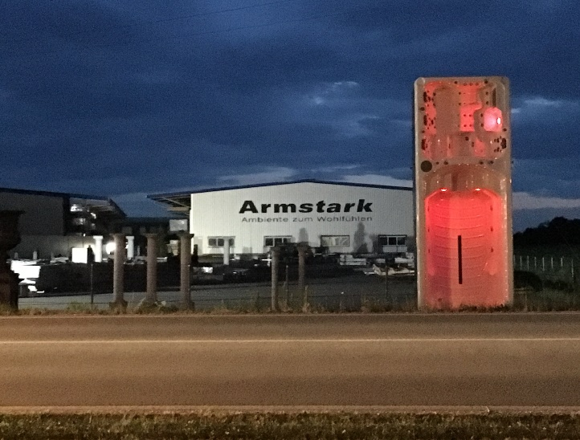
www.armstark.com/swim-spas
